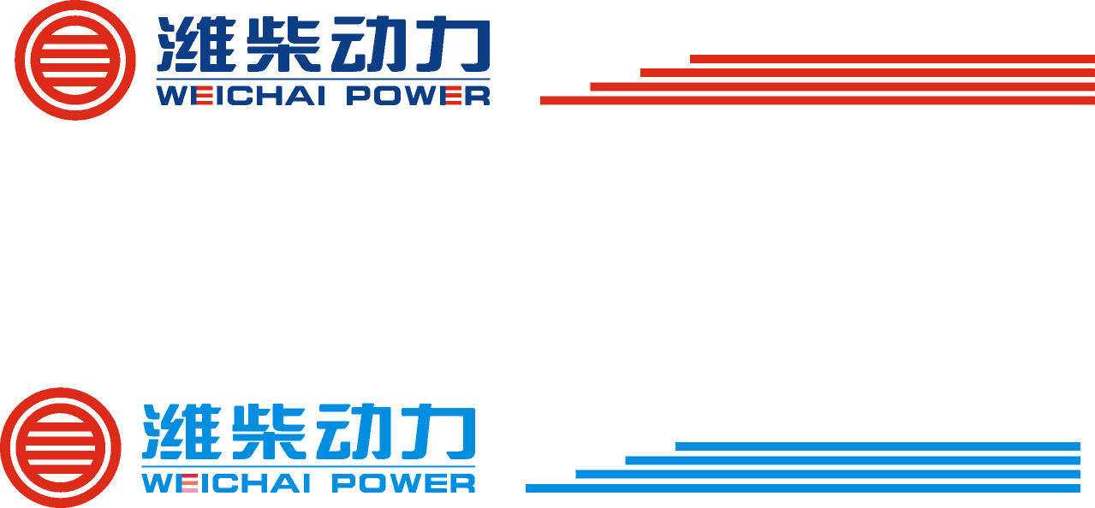
重庆潍柴2009年招聘简章（2008-11-7）

重庆潍柴发动机厂隶属潍柴控股集团，是具有40余年柴油机设计与制造历史的大型企业, 资产总额16亿元，年生产能力850万千瓦，主要产品为WD615系列高速柴油机、 CW200系列中速柴油机、 12VE230ZC系列中速机、CW200系列柴油发电机组。2007年实现产值15亿元，连续多年被评为重庆市工业企业50强、江津工业企业10强。
我厂地处重庆市江津区德感，距主城区65公里。占地80万平方米。现有在册职工2500余人。
本次招聘2009届本科毕业生:
热能与动力工程（热发）专业3名；
机械设计制造及自动化（机电）专业2名；
测控技术与仪器专业1名；
待遇：见习期一年，见习期工资1500元/月。一经录用，工厂即为其购买养老、失业、生育、医疗、工伤保险及住房公积金。

重庆潍柴，期待您的加盟，共创美好未来！

二OO八年十一月

联系地址：重庆市江津区重庆潍柴发动机厂人力资源处
邮 编：402262
联 系 人：张老师、王老师
联系电话：023-47858832、47858833

